今日动态
11.18 星期一 晴
班级人数：23人，今日实到：19人。
姓名 | 晨间签到  （签到★、没签到●） | 进餐  （全部★、没吃完●） | 午睡  （睡着★、没睡●） | 备注
赖薪宇 | ★ | ★ | ★
万锦泽 | 请假 | 请假 | 请假
王亦豪 | 请假 | 请假 | 请假
高望 | ★ | ★ | ★
张奕 | ★ | ★ | ★
万殊同 | 请假 | 请假 | 请假
何蒋晔 | ★ | ★ | ★
张东洋 | ★ | ★ | ★
韩承宇 | ● | ● | 下午请假
任泽轩 | ★ | ★ | ★
刘宸泽 | 请假 | 请假 | 请假
潘沐炀 | ★ | ★ | ★
冯原 | ● | ★ | ★
郭舒耀 | ★ | ★ | ★
余一凡 | ★ | ★ | ★
党佳琪 | ★ | ★ | ★
杨星月 | ★ | ★ | ★
毛煜祺 | ★ | ★ | ★
李醇韵 | ★ | ★ | ★
刘欣然 | ★ | ★ | ★
朱沐菡 | ★ | ★ | ★
张芸汐 | ★ | ★ | ★
费思佳 | ★ | ★ | ★
一日生活活动篇 

户外大课堂篇

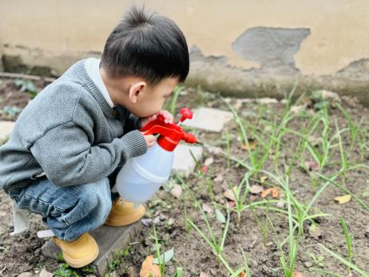 | 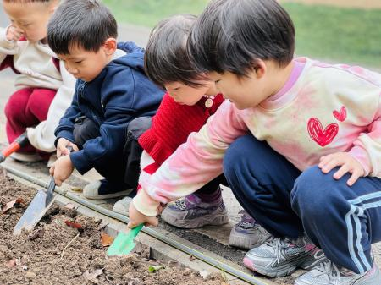 | 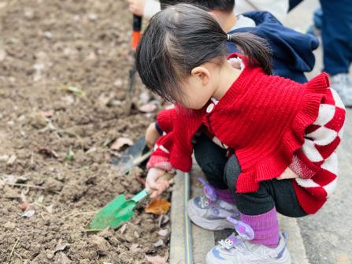
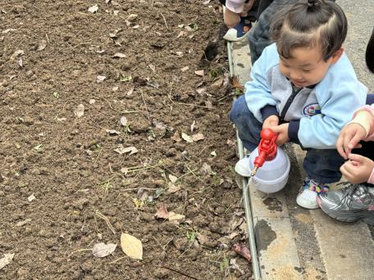 | 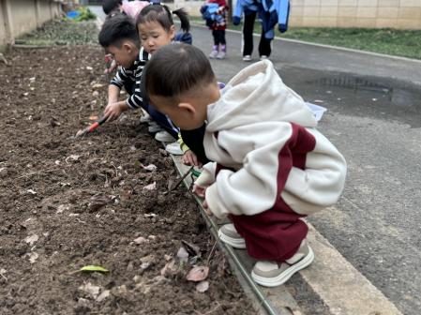 | 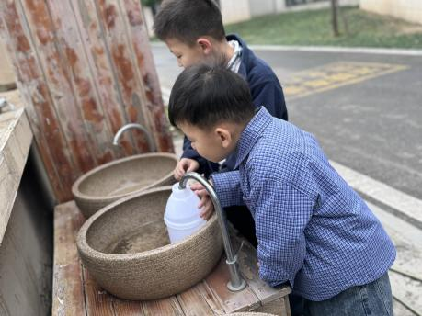

集体活动篇
综合：的吉他
本次小班亲子制作吉他展示分享活动，是一场充满趣味与创意的盛宴。活动前，家长和孩子共同动手制作吉他，这不仅能锻炼孩子的动手能力，更能增进亲子感情。在展示环节，孩子们拿着和爸爸妈妈一起制作的吉他，向小伙伴们分享制作过程中的趣事，感受分享的快乐。
能与家长共同制作吉他并带到幼儿园的孩子有：赖薪宇、高望、万殊同、何蒋晔、张东洋、韩承宇、任泽轩、潘沐炀、冯原、党佳琪、杨星月、毛煜祺、李醇韵、刘欣然、张芸汐、费思佳。

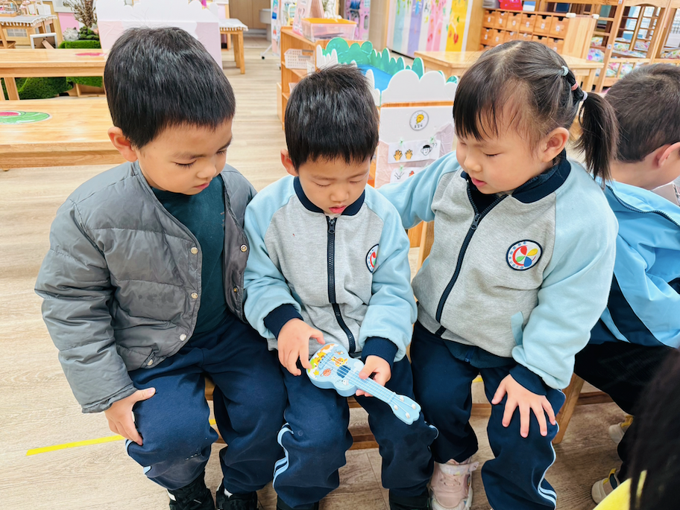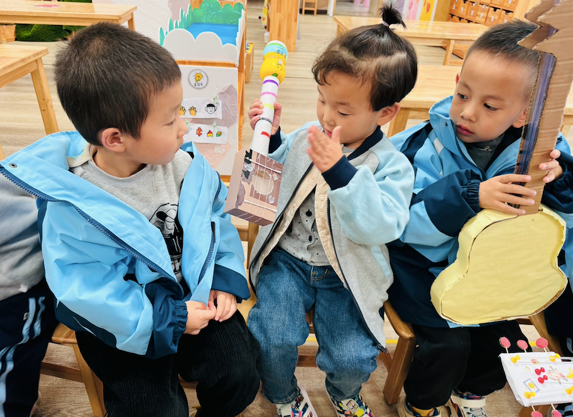

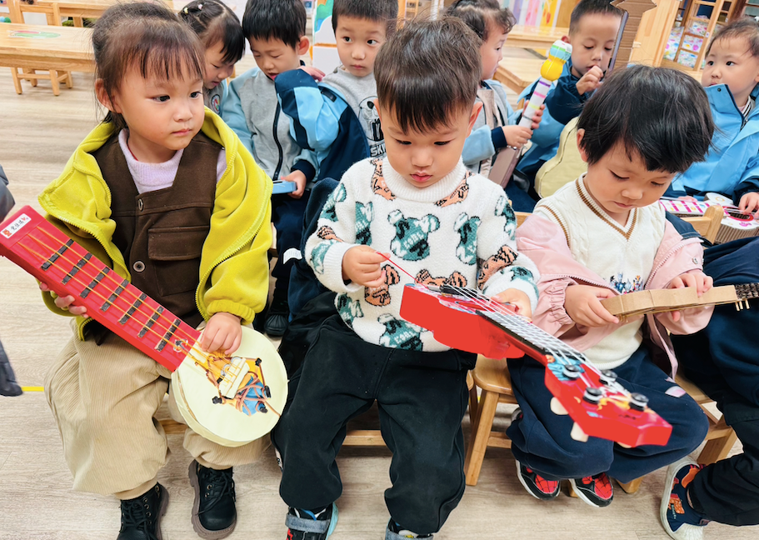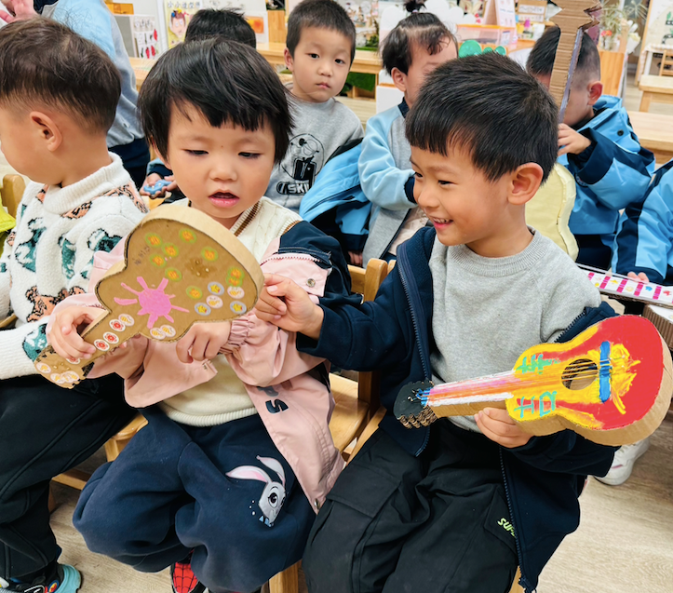
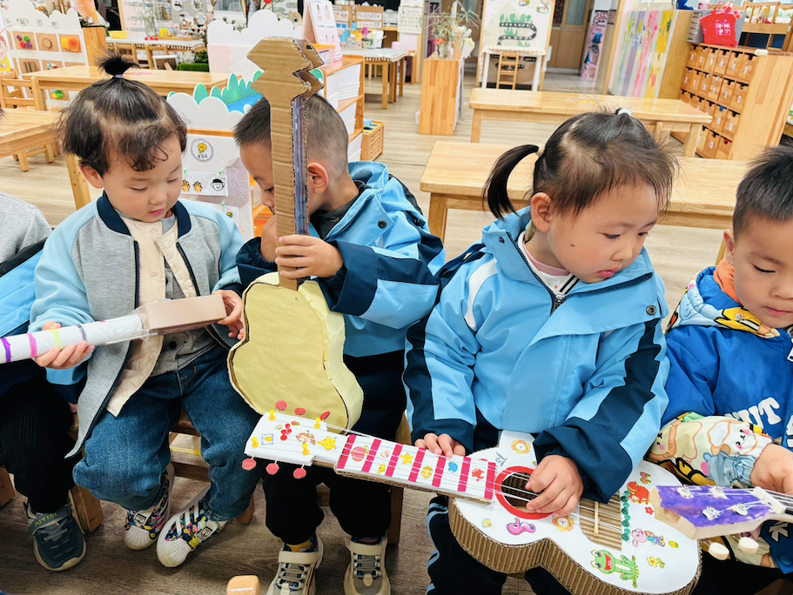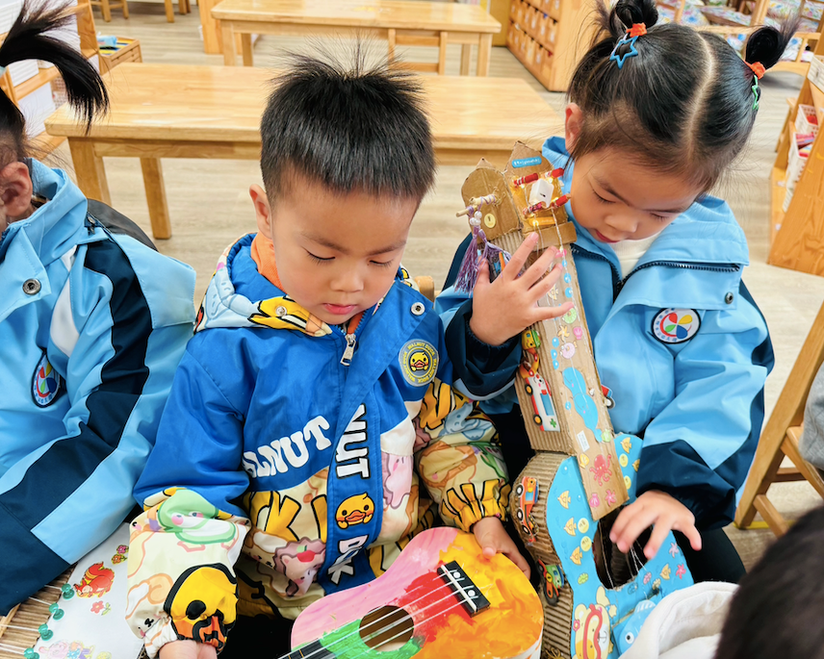

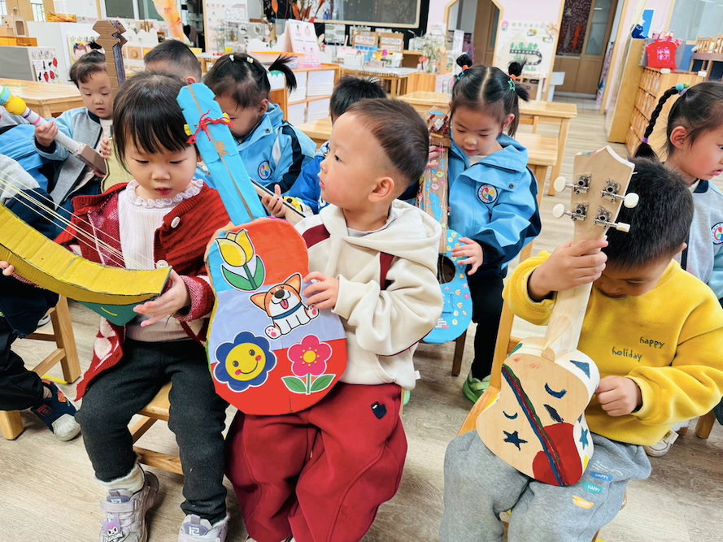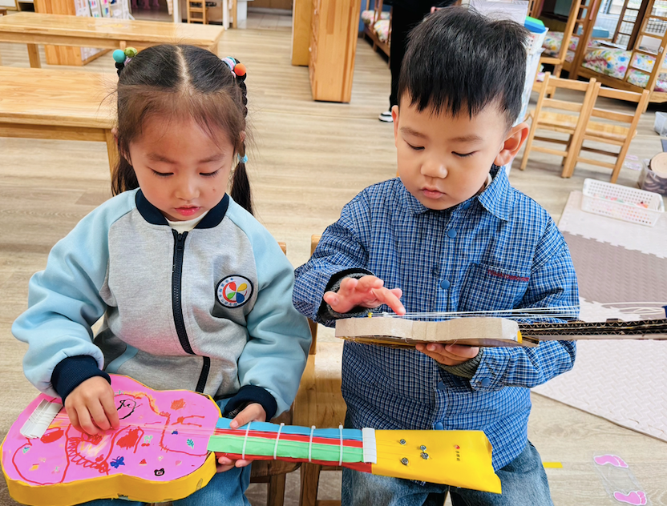

家园配合
- 近期阴雨天气，如遇雾天，家长送幼儿来园的路上注意安全哦！
- 最近气温骤降，请大家根据温度为孩子增添衣物，如发现有感冒、咳嗽等症状需要请假的，可在当天下午4点前私聊班级老师请假哦！
执笔人：段雪梅

